CURRICULUM VITAE 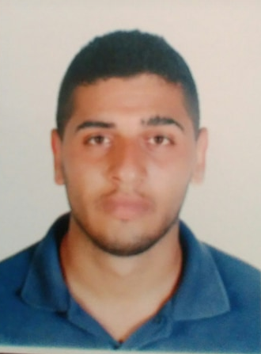

ETAT CIVIL

Nom et Prénom : Bouazizi Zied
Date de naissance : 2-12-1995
Nationalité : Tunisienne
N° CIN : 12666259
Situation Familiale : célibataire
Adresse : École primaire Marrakchi , Route de l’aéroport, 2.5 km, Sfax
Tél : 41217810
Email : Zied.bouazizi@enis.tn
FORMATIONS

- 2016-2019 : Diplôme national ingénieur électromécanique
- 2014 – 2016 : Diplôme aux étude préparatoire spécialité mathématique – physique de faculté de science Monastir (FSM )
- 2013-2014 : Baccalauréat Mathématique session 2014

STAGES

- 2018 : Stage de perfectionnement : Société LEONI wiring system – messaadine, sousse , mini – projet : réalisation d’une cahier de charge d’un robot suiveur de ligne (1mois)
- 2017 : Stage d’Initiation : SNCPA, Société Nationale de Cellulose et de Papier Alfa de (1 mois)

COMPETENCES ET EXPERIENCES PROFESSIONNELLES

- 2018 : formation certifié CSWA SOLIDWORKS
- 2018 : participation a NATEG day’s’ (North American Tunisian Engineers Group)
- 2017 : formation iso-9001 certifié
- 2017 : formation Lean mangement certifié
LOGICIELS MAITRISES
- Word, Excel , power point - Matlab
- CAO « SOLID WORKS» , catia

LANGUE

- Arabe : langue maternelle ; lue, parlée et écrite, courante
- Français : langue de travail ; lue, parlée et écrite
- Anglais : langue de travail ; lue, parlée et écrite

